Polovodiče
Z hlediska elektrické vodivosti se jedná o materiály, které vedou elektrický proud za určitých podmínek. U polovodičů existují dva základní druhy vodivosti:
- vlastní
- nevlastní
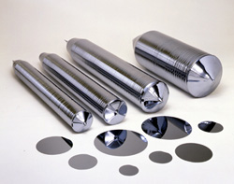
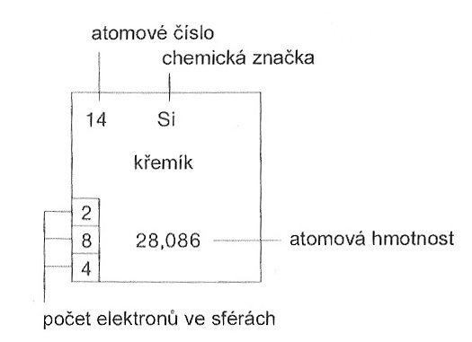
Vlastní polovodič za normálních teplot nevede elektrický proud, protože nemá volné nosiče elektrického náboje. Elektrický proud začíná vést až při vyšších teplotách. Nejdůležitějšími polovodiči jsou Křemík (Si) a Germanium (Ge). Následující obrázky ukazují křemík v periodické tabulce prvků a monokrystaly křemíku.

Mezi atomy křemíku je kovalentní vazba, při které dva sousední atomy sdílejí jednu dvojici elektronů z valenční sféry.
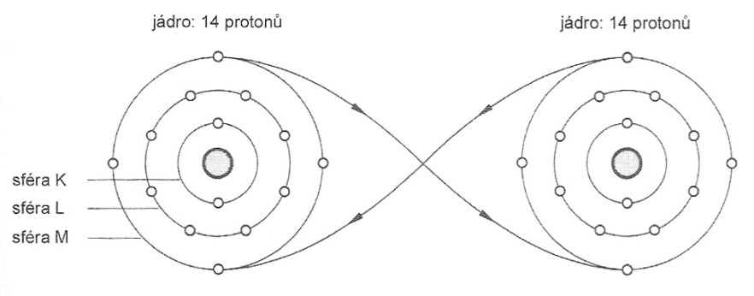

Následující obrázky ukazují dvourozměrné a prostorové uspořádání krystalu křemíku.
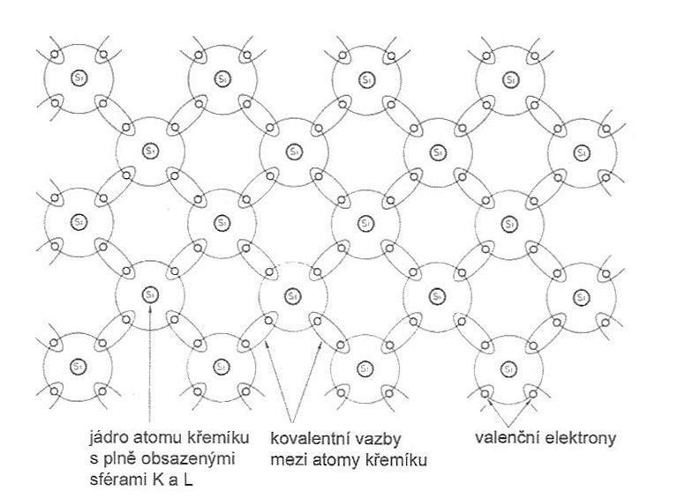
Vlastní vodivost je způsobena dodáním energie (teplo, světlo), což způsobí kmitání atomů, při kterém se zvětšují vzdálenosti mezi jádrem a valenčními elektrony a současně se zmenšují vazební síly mezi jádrem a elektrony. Některé elektrony se mohou z vazby uvolnit – vzniknou tak volné elektrony a na jejich původním místě díry, kterým přisuzujeme kladný náboj. Tento proces se nazývá generace páru nosičů elektron – díra. Uvolněné elektrony při pohybu krystalovou mřížkou zaplňují volná místa – diry. Tento zánik páru nosičů se nazývá rekombinace. Generace a rekombinace jsou v rovnováze.
Nevlastní polovodič (příměsový) vznikne přidáním příměsí ze třetí nebo páté skupiny periodické tabulky prvků, které mají 3 resp. 5 valenčních elektronů. Přidáme-li příměs s pěti valenčními elektrony, tzv. donor (fosfor, arsen, antimon), bude mít polovodič přebytek elektronů. Přidáme-li příměs se třemi valenčními elektrony, tzv. akceptor (bór, hliník, galium, indium), bude mít polovodič přebytek děr.
- Polovodič typu N vznikne přidáním pětimocného prvku; jako nosiče proudu v něm převažují elektrony, které nazýváme většinovými (majoritními) nosiči. Díry jsou nosiči menšinovými (minoritními).
- Polovodič typu P vznikne přidáním třímocného prvku; jako nosiče proudu v něm převažují díry, které nazýváme většinovými (majoritními) nosiči. Elektrony jsou nosiči menšinovými (minoritními).
Přechod PN
Pomocí několika technologií je možné vytvořit přechod mezi vrstvou N a P. Působením difúze přecházejí většinové nosiče s obou stran přechodu na opačnou stranu.
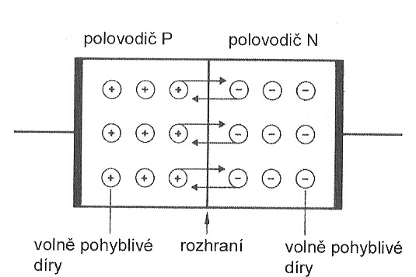

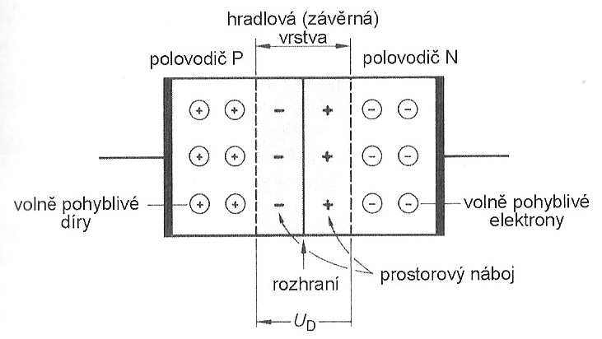
Následkem této difúze vzniká na obou stranách oblast, ve které nejsou žádné volné nosiče náboje (vyprázdněná oblast, oblast prostorového náboje). V oblasti N vzniká kladný náboj, v oblasti P záporný náboj. Na přechodu PN vzniká difúzní napětí, které zabraňuje dalšímu přechodu nábojů.

Velikost difúzního napětí závisí na polovodičovém materiálu:
- křemík 0,2 – 0,4 V
- germanium 05, - 0,8 V
Přechod PN v propustném směru
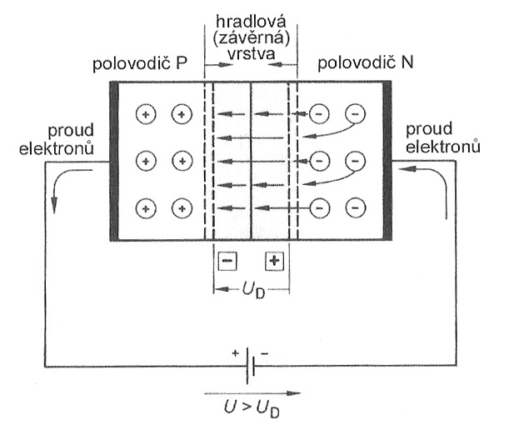
Vnější zdroj napětí je připojen k přechodu tak, že záporný pól zdroje je připojen k typu N a kladný pól k typu P. Působením elektrického pole se nyní pohybují elektrony z oblasti N k oblasti P a díry z oblasti P do oblasti N. Nosiče pronikají do vyprázdněné oblasti, jejíž šířka se tímto zmenšuje. Přesáhne-li velikost přiloženého napětí hodnotu difúzního napětí, začne přechodem protékat proud v propustném směru I_{F} (vnější napětí působí proti difúznímu napětí). Potřebná hodnota napětí vnějšího zdroje se označuje jako prahové napětí.

Přechod PN v závěrném směru
Přiloženým napětím jsou „odsávány“ většinové nosiče od přechodu a oblast prostorového náboje se tím zvětšuje - přechod PN je polarizován v závěrném směru. Pro menšinové nosiče z obou oblastí (díry v N typu a elektrony v P typu) je však přechod propustný – prochází tak malý proud, který označujeme jako proud v závěrném směru I_{R}. Tento proud je značně závislý na teplotě – při pokojové teplotě má velikost:
- křemík I_{R} = 5 – 500 nA
- germanium I_{R} = 10 – 500 µA
Při překročení určité hodnoty napětí v závěrném směru (stovky V), jsou silové účinky elektrického pole větší než vazební síly, které působí na vazební elektrony. Dojde k průrazu PN přechodu, který pak vede elektrický proud v obou směrech.

Zdroje

Literatura:
- BEZDĚK, Miloslav. Elektronika: [učebnice]. 1. vyd.. České Budějovice: Kopp, 2004, 286 s. ISBN 80-723-2171-4.
- UHLÍŘ, Jan a Zdeněk KŘEČAN. Elektronika: pro 2. a 3. ročník SOU. Praha: SNTL, 1985.
- SUCHÁNEK, Vladimír. Dioda, tranzistor a tyristor názorně: programovaný kurz. 2. vyd. Praha: SNTL, 1983.
- FROHN, M. Elektronika: polovodičové součástky a základní zapojení. 1. české vyd. Praha: BEN - technická literatura, 2006, 479 s. ISBN 80-730-0123-3.
- Katalog GM Electronic. Elektronické součástky,2013.
- KOLEKTIV AUTORŮ. Dioda, tranzistor a tyristor názorně: Programovaný kurz. 2. vyd. Praha: SNTL, 1983.

